Número:

Tened en cuenta que al resolver un problema, el resultado es tan importante como el proceso que hayáis seguido para llegar a él. Por ello, os pedimos que al final deis la solución que hayáis encontrado y también que expliquéis cuáles fueron las ideas más importantes que os llevaron hasta ella.

PROBLEMA 1. ANTICUARIO INTELIGENTE

Una persona va a una tienda de un anticuario y le ofrece 18 monedas de plata a muy buen precio siempre y cuando sea capaz de elegirlas de la bolsa que lleva y que contiene 55 monedas, de las cuales 52 son de plata y 3 son de acero. Todas las monedas de acero pesan lo mismo cada una y lo mismo ocurre con las de plata, pero sabemos que una moneda de plata pesa menos que una de acero.
Para poder elegir las 18 monedas de plata, el anticuario dispone de una balanza con dos platillos, pero solo puede hacer dos pesadas. ¿Podrá con estas condiciones conseguir las monedas de plata? ¿Cómo?

Número:

Tened en cuenta que al resolver un problema, el resultado es tan importante como el proceso que hayáis seguido para llegar a él. Por ello, os pedimos que al final deis la solución que hayáis encontrado y también que expliquéis cuáles fueron las ideas más importantes que os llevaron hasta ella.

PROBLEMA 2. NÚMEROS DE CUATRO CIFRAS

Con los números 1, 2, 3 y 4 puedo formar 256 números de 4 cifras (por ejemplo, 3214, 1111, 2234 son algunos). ¿Cuánto vale la suma de los 256 números?

Número:

Tened en cuenta que al resolver un problema, el resultado es tan importante como el proceso que hayáis seguido para llegar a él. Por ello, os pedimos que al final deis la solución que hayáis encontrado y también que expliquéis cuáles fueron las ideas más importantes que os llevaron hasta ella.

PROBLEMA 3. EL ENVÍO DE UN COLGANTE

Luisa ha fabricado el colgante que aparece en la imagen con un hilo de plata de 47,40 centímetros de longitud. Quiere enviárselo a Juan, pero sólo dispone de un sobre de 5,8 cm x 6,4 cm. ¿Podrá meterlo en el sobre sin deformarlo?
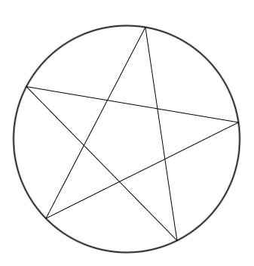

Número:

Tened en cuenta que al resolver un problema, el resultado es tan importante como el proceso que hayáis seguido para llegar a él. Por ello, os pedimos que al final deis la solución que hayáis encontrado y también que expliquéis cuáles fueron las ideas más importantes que os llevaron hasta ella.

PROBLEMA 4. EL EXTRAÑO DADO

A Carlos le han regalado un dado un poco extraño. Dicho dado tiene los números 1, 2, 3, 4, 6 y 8 en sus seis caras.

Cuando este dado se tira, si el número que aparece en la cara superior es impar, todos los números impares en el dado son mágicamente multiplicados por dos (por ejemplo, si el número que aparece en la cara superior era 1, el 1 y el 3 en el dado original se duplicarían y los otros cuatro números permanecerían iguales).

Sin embargo, si el número que aparece en la cara superior es par como resultado del lanzamiento, todos los números pares son reducidos a la mitad (por ejemplo, si el número que aparece en la cara superior fuera un 8, los 2, 4, 6 y 8 en el dado original cambiarían a la mitad de su valor inicial y los otros dos números permanecerían iguales).

Supongamos que Carlos lanza el dado original una vez y cambia como se ha descrito anteriormente. El dado cambiado lo vuelve a lanzar, pero en este segundo lanzamiento no se produce ningún cambio. Tras el segundo lanzamiento, si el número obtenido es un 2, Carlos introduce un euro en una hucha, en caso contrario no introduce nada.

Tras repetir este proceso 90 veces, ¿Cuánto dinero se espera que tenga Carlos en la hucha?

